Отчёт
о проведённой работе по профилактике туберкулёза
В МКОУ «Куркентская СОШ №2».

В целях профилактики заболевания туберкулёзом и привлечения внимания населения к этой проблеме в РФ ежегодно 24 марта проводится Всемирный день борьбы с туберкулёзом. В связи с этим в школе был проведён диктант на тему: «Что такое туберкулёз?» в 8-х, 9-х, 10-х, 11-х классах.
№ | Класс | Кол-во уч-ся | Выполнили работу | На «5» | На «4» | На «3» | На «2» | %Успеваемости | % Качества | Средний балл
1. | 8 | 10 | 10 | 2 | 4 | 4 | - | 100% | 60% | 3.8
2. | 9 | 10 | 10 | 3 | 4 | 2 | 1 | 90% | 70% | 3.9
3. | 10 | 11 | 11 | 2 | 5 | 4 | - | 100% | 64% | 3.8
4. | 11 | 8 | 8 | 1 | 4 | 3 | - | 100% | 63% | 3.8

Классные часы
- Воспитание здорового образа жизни – 7 кл. Кл. руководитель Аливердиева А.Х.
- Расширение кругозора знаний о здоровье – 11 кл. Кл. руководитель Бутаева Г.С.
- Профилактика туберкулёза – 6 кл. Кл. руководитель Идрисова З.К.
- Беседа медсестры школы Шихрагимовой Э.Э. в 9 - 10 классах на тему: «Туберкулёз. Что это?»
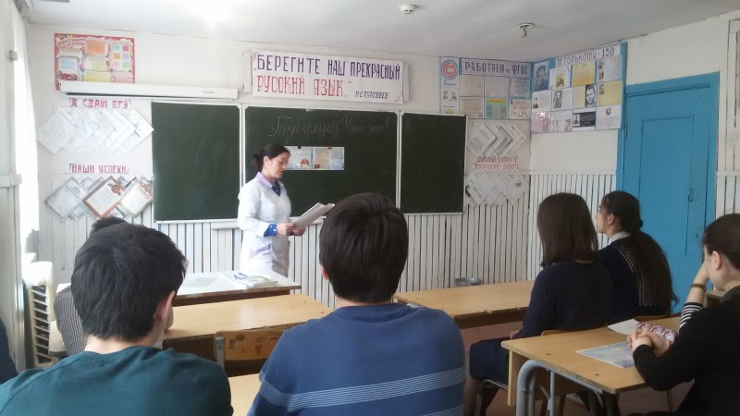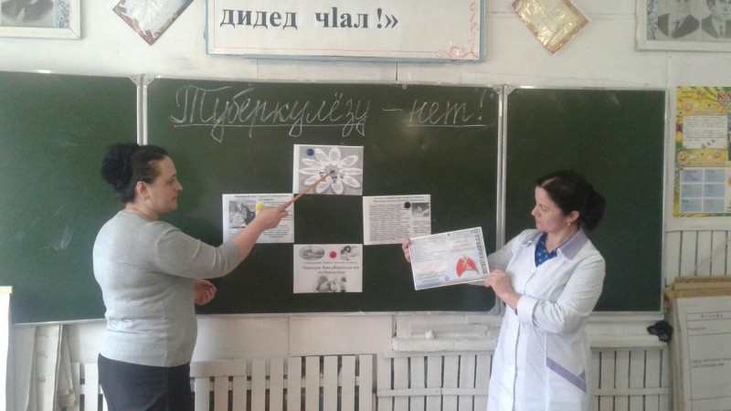

Зам директора по УВР / Гаджалиева И.М./

